Додаток I
до накшу Beликoмидcькol гіміІазіі’ Костопільслкоl міської ради 05.03.2025 р. 2fr 30
ПОСАДОВА H—ІСТ1'УІfЦІ/1 АСИСТЕНТА В°ІИТЕЛ/І
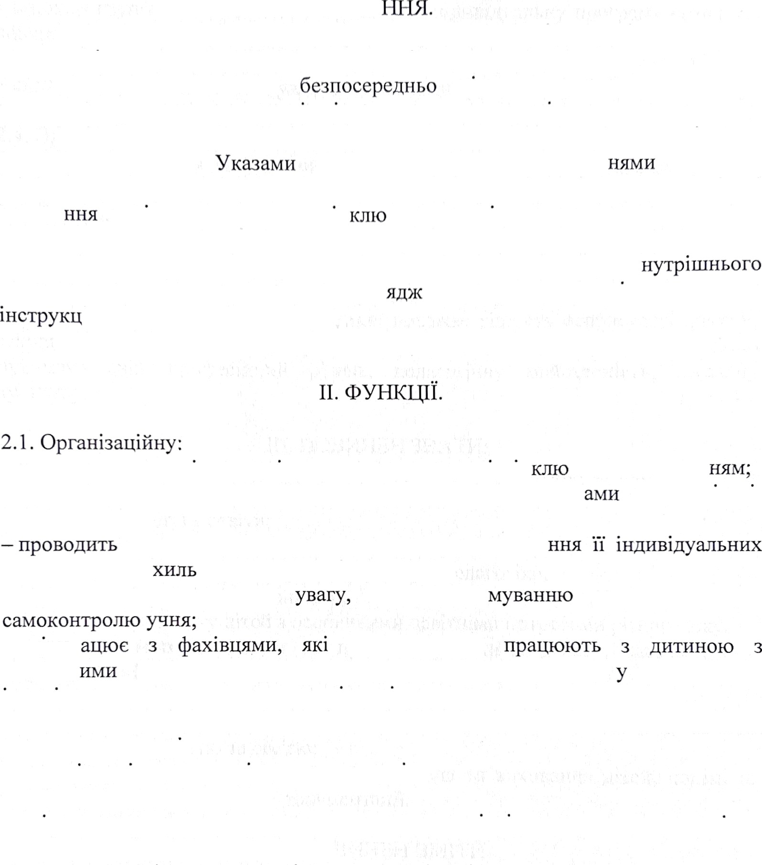
І. ЗАГАЛЬНІ ГЈОЛОЗlfЕ
- Аснстеііт Dчителя ОВИііеіІ МОТИ ЕИ цу педагогічііу освіту та пройти
курсову підготовку щодо робо ги в умовах інкліозивного ііавчагіня.
- Асистент в•іителя підпорядковусться директору,

заступн›іку директора, праціос i спlвпрагііос з учителями нклозивного класу•
- У евоїй діяльності асистеізт вчителя керустлся Ko›Icтитyцicю та Законами України, Президегіта Украlни, рішен Кабінету Міністрів України, opra›iiв управліііня ocвlтoю всіх plDнiв з питань о вихова учнів, зaпpoвaджeiзiля iii зивi—Ioï освіти, правилами та нормами охорони праці, санітарно-технічним, тex›Iiки безпеки l пожежної безпеки, а також Статутом навчалт-іого закладу (в тому числі Правилами в
рУ/Іового розпорядку, наказами, розпор е›іі-Іями директора, ціею по afI**** *°
ісю), трудовим договором.
- Асистент вчителя дотримусться Конвенції ООН про права дитини.

Здійснюс функції:
- допо›іагас в організації освітнього процесу в клacc з ін зивним навчан

надас допоыогу учням з особливими освітніми потреfi в організації
робочого ьіісця;
спостереження за дитиною з метою вивче
особливостей, с ностей, інтересів та потреб;
- допомагае концентрувати сприяс фор са«іорегуляції та

- спlвпр безпосередньо
особлив освітніми потребами та приймають участь розробленні
індивідуальної програми розвитку, індивідуального навчального плану;
- забезпечуе разом з іншими працівниками здорові та безпечні умови навчання, виховання та праці;
- веде відповідну педагогічну дoкyмe›Iтaцlю.
2.2. Навчально - розвиткову:
— співпрацюючи з учителями класу, надас освітні послуги, спрямовані на задоволення освітніх потреб учнів;
— здійснюс соціально-педагог чний супровід дітей з особливими освітні›іи потреsами, дбас про професійне самовизначення та соціальну адаптацііо учнів;

стірияг роzпитку діз е›т з особливими осаіт''іми потрсба*іи поліг'иіеі‹іfіо їх›іього іісихоемоціГіноі о ci атіу;
сзі‹›іупіос розпиток соціаш.гіоі’ altз иli›io* ' fi *e *>Р °° ° °° * '**° °
ро з ришіо lxmtix зј;ібііос leй, i азіаіі riн, обдііlзу"° ° °*°* ** У' a ' У °У '
зсхіп. Ми..., xy/toн‹›il•›.i з вор'іос’і •i;
ство;эіос tіав'іальііо-в›зхоипі сізтуаціі, ai мoct|'*PУ ° ° **'°**У a ^°e^°* ' '
евоїх силах i ›ііійПу’гіігому.
2.3. Діаі ііост
рззогі iz rpynolo t§ахівців, які розробляіотs ЇіІ,ЦИВlД ПЛЬfI П/ОГ ЗМ ОЗВИТК ,
вивчас особливості дiпJiг›iocтi i розвитку ді reЙ 3 OCO ЛИВИМИ OGBITHIMИ
потрсбам›і, oiliнloc напчалт—ii досягіз*гтітs учітч;
оі;ігіюс впкоітаніія індивіfiу;;;;іяіої програ*іи розвитку, вив<>* та °* ^*'!°У°
діінаміку розвитку учіія.

? 4. Прогностич›іу:
НЗ OClIODi вивче›з›tя актуалі.іtого та поте›тційіtого розвитку дитини прийчас
участь розроблеізііі ііідиПlД йЛЫlOl П/оГ/8МИ ОЗВИТК .

2.5. Коізсультатіівііу:
постійігіо спілкустгся з баті›ісами, ііадаточи їм необхідf*і/ ** У>*>a*'* **У
і›і‹ј;орыус DЧіітеля класу та батьків про досяг›іення учізя.
Дотриыусться педагогічної’ етики, повахас гідтзість о обІІ t* А** ****** захнщас iï від будь—яких форм  або пеихічного насильства. Постійно підвііщјс свійі профееlйнии рівень, педагогіч›іу майстерність, загальну кј льтУрУ•
III. ПOBН ЗНАТИ:
основи законодавства України про освіту, соціальний захист дітей;
›ііжнародні документи про права людини й дитини;
державні стандарти освіти;
норьіативні докумеіsти з питань навчання та виховагіня;
сјъасні досягнення науки i практики галузі педагогіки;
психолого-педагогічні дисципліни;
особливості розвитку дітеи з особливими освітніми потреsаьіи різного віку;
ефективні методи, форми та прийоміі роботи з дітььіи, застосовуючи
індивідуальний та диференційовагіий підходи;
рlвні адаптаціl навчального та 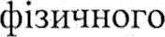 навантаження;
методи використання сучасних технічних засобів та оsладнання; основи
роботи з громадськістю та еім'сю;
етичні норми i праDила організації навчаізня та виховання дітей; нор›ш та правила ведения педагогічної докумеІітації.

IV. ПОВИНЕН ВМІТИ
застосовувати про]›есіині знания в практичній дlяльності, здіГісн›овчт›і педагогічнии супровід дитини з особливиьіи освітні›і›і потребаьігі в г$іовах інклюзивного навчання;

разо›і із іінізііми (|іахівця›нз склала ги тч ре»лізоиупати ' Л* > п-У
оапитку диті‹›ііі;
- пести сгіостерех‹сіііія з ti аііалі іувати /1и›iзhiiкy розз У< .
У прогр;і'іу

  - .)Ї Й ІКувази ыііі‹tэсоGистісііі ci осуііки між усіма суП'сктами оспіт›іьо

- зайхіатіісі, посерсднивј,коіо ;;ііільнісз in з ci}›epi зихо"а›ш° т^ *U!* *

v. вiдпoвiдaJ ьысть.
  - У віізначеііому закоііодавством Украі'ни порядку iiece відповідал*гіість **•
    - рсзлізацію не в пов›іому обс зі навчальгіих програм вiдпoвiд›[O до затвердч‹еііого кwіендарно—тематичвого планувагlнл та розкладу корекцій›то—
]ЭОЗВИТКОВLІХ ЗА Н ЯТ b;
    - збepex‹eпi—ля н‹иwл та здоров'л у шя з ООП під час його перебувангія у
навчальноьіу закладі;
    - дoтpiзмaiIiля прав i cDo6oд у ііі›т.
  - За пeвпrШl*lIlJЯ Чfl IICI ІГtЛСжііе в›ікопа›тіія бсз пова›кних причин Статуту i
Правпл в›9з рішііього розпорядку навчального закла у, po^"°p°a'*e * ві регтора та iiiшitx локплі,і1их тіорма гивііих актів, посадових обо '*****! встановленнх цісіо lітструкцісіо, асисте›іт учителя iiece відповіfi ь'*l у порядку, впзначеноьіу трудовим законодавством.
  - За застосування, в тому числі одноразово, методів виховання, пов'язаних з
фізіічниьі чіі психічним насиллям над особистістіо учня, а також скосгіня іншого аморального вчинку, аеистент учителя може бути звільнении з посади відповідно до трудового законодавства i Закону України «Про освіту».
  - За нанесені навчальному закладу чи учасникам оевlтнього процесу у зв'язку з вигонанняы (невиконанням) своїх посадових обов'язків зsитків асистент
учителя несе гіатеріальну відповідальність у порядку i в ыежах, визначених
тр г ови» законодавством.

VI. B3A MOBIДHO .
Асистеізт вчителя:
  - Пpauюc у режимі викопаннл встановленого Гіому навчального навантаження відповідно до розкладу навчальних та корегційно—розвиткових заі‹ять, бере участь в обов'язкових планових загальношкільних заходах; під керlвництDОkі учителя, у класі якого прац›ое, планус діяльність, яка визначена йoro посадовими обов'язками.
  - Під час DіДсутності учня з ООП, за яким закріплений асистент учителя, може залучатися адміиістрацlсlо до психолого—педагогічного супроводу lнших учнів класу, де праціос асистент, або учнів з ООП інших класів. За неоsхідності щороку учні, якими опікусться асистент учіітеля, мо›кутд зыінщ,вд2;; р.
  - Під час канікул, як1 ime збігаіоться з відпусткою, залучасться адьііністрацісю до педагогічної, методичної чи оргаізізаційної діяльноеті в ыежах •Jacy, ягпГіне перевищус навчальне навантаження до початку кaнlк г

  - Одержус Blд адміністрації навчального закладу матеріали нормативно- правового й організаційно-методичного характеру, ознайомлюсться з відповідними документами.
  - Систематично обмін›осться інформацісю з питань іншюзивного навчання,
які належать до його компетентізості, з адмініетрацісю, вчителем, з яким опівпрацюс, з практичним психологом, соціальним педагогом батьками дитини з іншими учасниками освітнього процесу.

інетрукцісю ознайомлений, екземпляр отримав:
« » 2025p.

